|  |
| --- |
| **Projeto Prático 01**  **Estação Coletora de Informações Climáticas (i)** |

Construir o código e o circuito para a implementação de uma **Estação Meteorológica** que possa obter informações dos **sensores** de **temperatura** (**em** **C e F**), **distância** (**centímetros e polegadas**), **luminosidade** (**valor obtido e valor calculado**), **umidade do solo** (**valor obtido e valor calculado**) e **gás** (**valor obtido e valor calculado**). Os valores deverão ser exibidos, exclusivamente, em **um único** **display LCD (I2C) conforme imagens presentes no final dessa especificação**.

Os **nomes completos dos componentes** da equipe deverão constar na forma de **comentário** dentro do **código-fonte** nas primeiras linhas e, também nessa **especificação**. A **utilização** do **Monitor Serial** para exibição dos valores é **proibida**.

Para este projeto deve-se utilizar os circuitos e os códigos disponibilizados pelo professor como ponto de partida. Além disso, o circuito deve ser implementado no **TINKERCAD** e utilizar o **UNO** como dispositivo.

Sua equipe deverá **enviar** como retorno **ao professor** um **arquivo compactado** (**zip ou rar**) **contendo** o **arquivo** **com a** **especificação** do projeto (**docx**), o **arquivo** **de imagem do circuito** (**png**) e o **arquivo** **com o** **código-fonte** (**ino**). Apenas **um membro** da equipe **deverá enviar o arquivo compactado** para o professor **através do link disponibilizado no Moodle**.

**Os sensores e display deverão estar conectados, obrigatoriamente, nesses pinos:**

* **Sensor de temperatura: A0**
* **Sensor higrômetro (umidade do solo): A1**
* **Sensor de Gas: A2**
* **Sensor LDR: A3**
* **Sensor de Distância: Trigger (D10) e Echo (D9)**
* **Display LCD I2C: SDA e SCL, endereço 0x27**
* **Resistores: LDR (100 ohms) e GAS (4000 ohms)**

|  |  |
| --- | --- |
| **Link Compartilhado do Projeto:** | *https://www.tinkercad.com/things/g2Nv1Of3aSO-projeto-1cet0619bdiotunicamp* |
| **Nome:** | *Raquel Rasquinho Caetano – Turma 17* |
| **Nome:** | *Mateus de Almeida Frigo – Turma 16* |
| **Nome:** | *Gustavo Ferreira Lima – Turma 16* |

**Sequência de Execução – Setup (entre uma exibição e outra deve-se aguardar 1 segundo. Componente aqui corresponde ao nome completo de cada membro da equipe)**

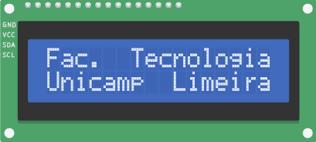

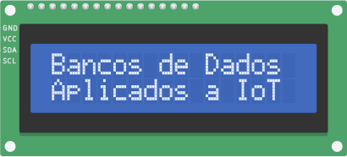

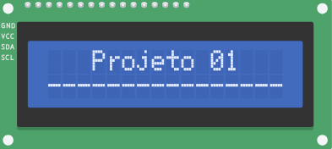

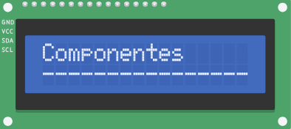

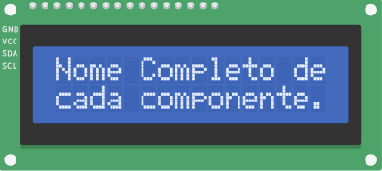

**Sequência de Execução – Loop (entre uma exibição e outra deve-se aguardar 200 milisegundos e os valores presentes nas imagens são apenas ilustrativos)**

